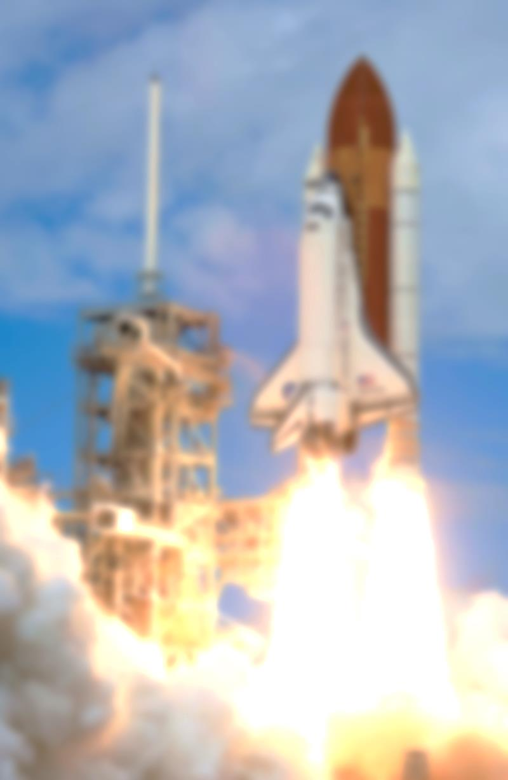**יום מדע שכבת ט**

**נושא: הנעה בחלל**

**יום שני 12/10/2015**

קבוצה א: שעות 2-3

קבוצה ב: שעות 4-5

**בני אדם מגיעים לחלל באופן קבוע וחלליות רובוטיות נשלחות למשימות מחקר בתוך מערכת השמש ומחוצה לה.**

כיצד אנחנו עושים זאת?

האנושות התקדמה מאוד במהלך 100 השנים האחרונות בתחום פיתוח המנועים וההנעה בחלל וכיום אנחנו יכולים בקלות להביא חללית לכל מקום במערכת השמש.

במסגרת ההרצאה על **"הנעה בחלל"** נלמד על מנועים מסוגים שונים ונכיר את המשימות המרכזיות לחקר מערכת השמש.

**ההרצאה תלווה בניסויים** רבים שידמו הנעה של חלליות וכמו כן ידגימו את הגילויים המרכזיים בחקר מערכת השמש בעשורים האחרונים.

  
**מרצים:**

ג'ודי ואריה מלמד-כץ,

מיזם חינוכי ["מדע פשוט".](https://sites.google.com/site/madapashut/home)

סרטונים קצרים לקראת יום המדע בנשוא הנעה בחלל

[**https://www.youtube.com/watch?v=OnoNITE-CLc**](https://www.youtube.com/watch?v=OnoNITE-CLc)

**Space Shuttle Launch Audio - play LOUD 3:52**

**שיגור מעבורת לחלל**

מהירות הימלטות מכדור הארץ - 11 ק"מ/שניה]]

[**http://www.brainpop.co.il/category_8/subcategory_95/subjects_5110/**](http://www.brainpop.co.il/category_8/subcategory_95/subjects_5110/)

**טיסות לחלל – בריינפופ 7:12**

**מומלץ בסיום לענות יחד על "בחן את עצמך" – למטה מימין ריבוע כחול**

מסביר באיזה גובה מתחיל החלל, כבידה, הנעת רקטה בכוח דחף, סוגי דלק רקטי – נוזלי ומוצק

הסרטון חינם – לא דורש כניסה

למקרה שכן:

משתמש: חוףהשרון

סיסמא: מקיף

<https://www.youtube.com/watch?v=rt5dcrm8X1w>

**How do rocket engines work קצת כימיה ונוסחאות בפיסיקה-**

אפשר להשאיר למועד הוראת נושא תנועה והמרות אנרגיה בפיסיקה – תנועת מנוע רקטי עמ 66

